Page de garde
- noms de tout le monde
- titre
- logos département info et IUT

Table des matières
Introduction (Gabin) 3
L’entreprise 3
Présentation (Quentin & Kheira) 3
Histoire (Kheira) 3
Fonctionnement (Quentin) 5
Réalisations (Quentin) 5
Œuvres 5
Savoir-faire de l’entreprise 7
Concurrents (Quentin) 8
Résultats 8
Prix et nominations (Ethan) 8
Évolutions des résultats financiers (Ethan) 8
Studios 9
Organigramme (Gabin) 9
Rôles (Quentin) 9
Salariés (Ethan) 9
Culture d’entreprise (Kheira) 9
Engagement écologique (Gabin) 10
Under the Waves 10
Mesures concrètes 10
Conclusion (Kheira) 10
Tables des illustrations et figures 11
Sitographie 12

Introduction (Gabin)
Dans le cadre de notre étude, nous avons choisi d’analyser la situation économique de Quantic Dream, un studio de développement de jeux vidéo reconnu pour ses titres innovants et narratifs comme Detroit : Become Human et Heavy Rain. Notre groupe, composé de Kheira OUADAH, Quentin PAYET, Ethan RIETZ et Gabin MOREL ont choisi cette entreprise en raison son impact significatif dans l’industrie du jeu vidéo surtout dans un style ou peu d’entreprises du jeu vidéo s’illustrent.
Dans un premier temps, nous présenterons l’entreprise Quantic Dream, nous fournirons une présentation, son histoire et son fonctionnement. Ensuite nous présenterons leurs réalisations en évoquant leurs différentes œuvres et leur savoir-faire. Dans une partie suivante nous présenterons leurs différents résultats en évoquant leurs différents prix et nominations ainsi que leur résultat financier. Ensuite, nous vous expliquerons le fonctionnement du studio grâce à un organigramme nous présenterons les différents rôles et salariés, ainsi que la culture de l’entreprise. Et finalement, nous évoquerons les différents engagements écologiques de Quantic Dream à travers le jeu "Under the Waves" et des mesures concrètes.

L’entreprise

Présentation (Quentin & Kheira)
- nom
- siège sociale et date de création
- secteur d’activité => jeux vidéos / divertissement

Histoire (Kheira)

Fondation et début :
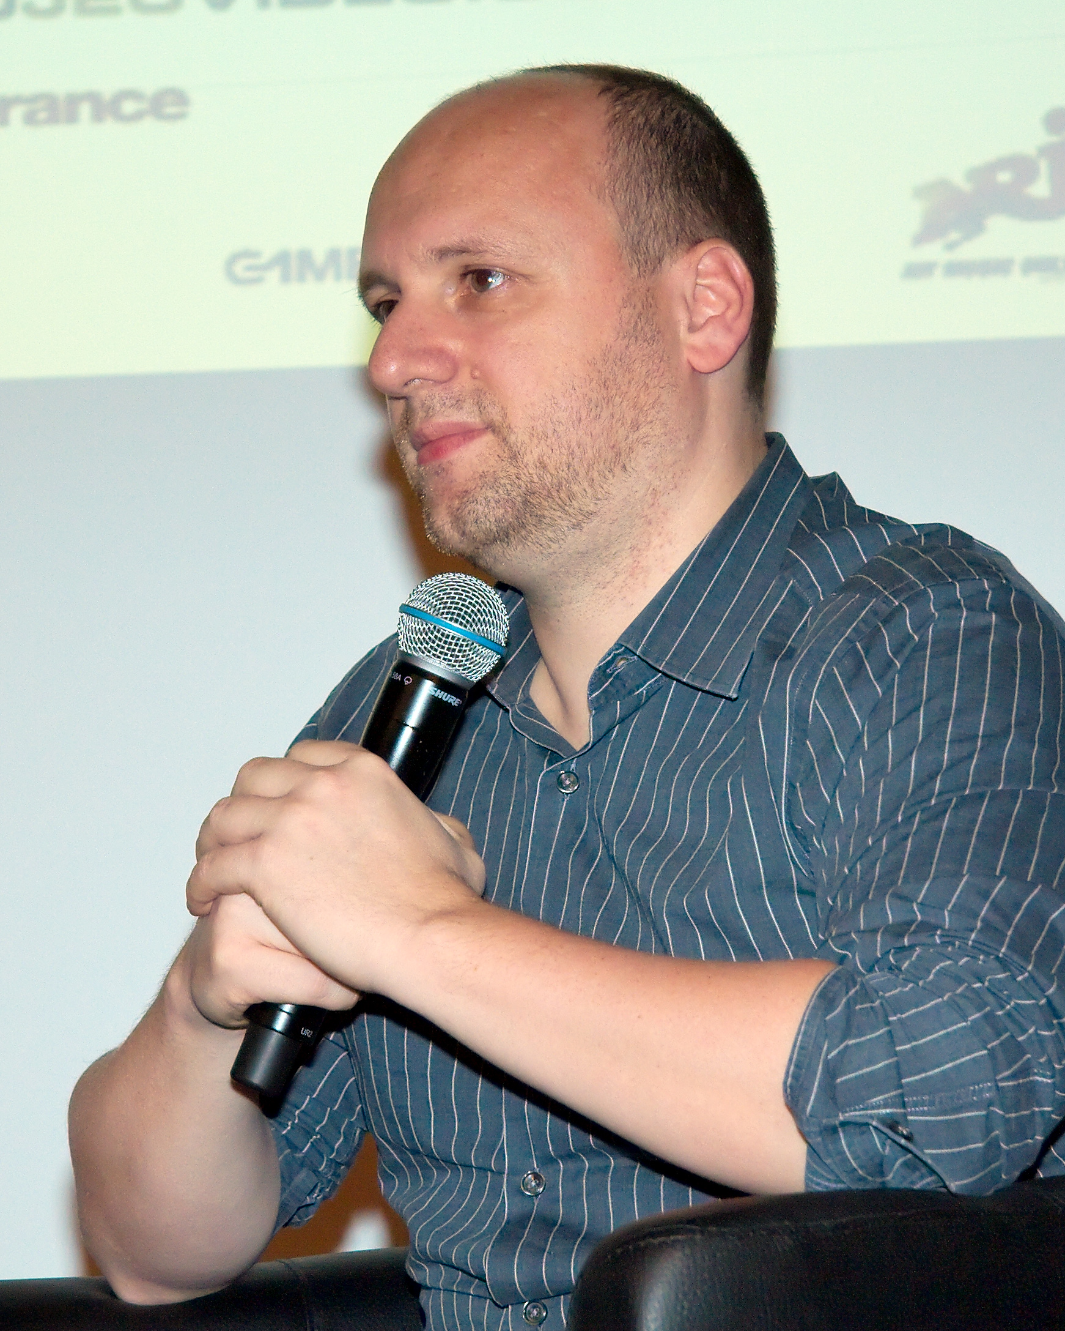Figure 1: Conférence avec David Cage au Festival du jeu vidéo 2008 (Paris, France).
Quantic Dream est un studio de création de jeux vidéo fondé en 1997 par David Cage (David De Gruttola), un créateur français de jeux vidéo. Basé à Paris en France et à Montréal au Canada, le studio se fait connaître avec Omikron: The Nomad Soul (1999), un jeu lancé sur PC et Dreamcast. Dès ses débuts, Quantic Dream s’illustre par sa maîtrise de la technologie de capture de mouvement, utilisée aussi bien dans les jeux vidéo que dans des films comme Immortel, ad vitam.

Les grandes productions du studio :
Les jeux créés par Quantic Dream, comme Fahrenheit (2005), Heavy Rain (2010), Beyond : Two Souls (2013), et Detroit : Become Human (2018), sont reconnus pour leur narration immersive et leurs scénarios complexes. Ces titres intègrent des choix interactifs qui influencent fortement le déroulement de l’histoire, une signature du studio. La création de chacun de ces jeux nécessite des scénarios particulièrement volumineux, comme celui de Detroit: Become Human, qui fait plus de 4000 pages.

Ses partenariats et collaborations :
Le studio a longtemps collaboré exclusivement avec Sony qui est un géant mondial de l’électronique et du divertissement. Mais en 2019, Quantic Dream met fin à cette relation et accepte un investissement de NetEase, une entreprise chinoise, qui était un actionnaire minoritaire et qui acquiert l'entreprise en 2022 pour environ 100 millions d'euros. En parallèle, Quantic Dream a travaillé avec des figures du cinéma et de la musique, notamment David Bowie, Elliot Page, et Willem Dafoe. Le studio a également signé un accord avec Epic Games qui est un développeur de jeux américain, créateur du célèbre jeu Fortnite en 2019, lui permettant de distribuer ses jeux sur une plus large échelle.
Toujours à la pointe de la technologie, Quantic Dream innove en matière de capture de mouvement. Dès 2007, le studio acquiert des équipements de pointe, notamment des systèmes de capture Vicon, et améliore continuellement son infrastructure pour des performances toujours plus réalistes. En 2010, il fait passer son plateau à 68 caméras pour un environnement insonorisé, optimisé pour la capture de mouvements complexes.
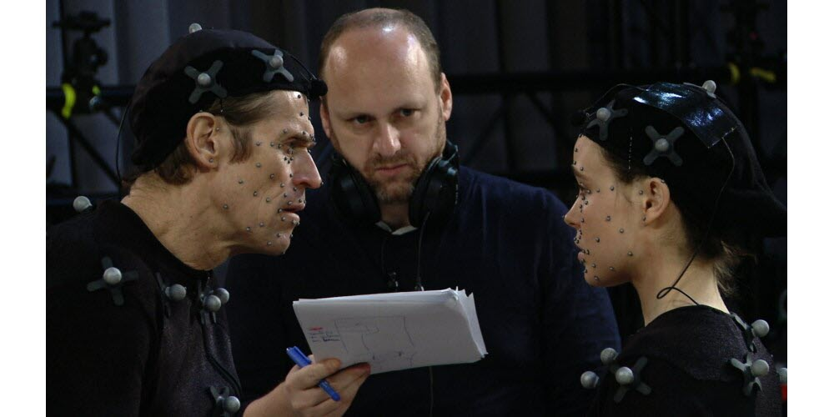Figure 2: Elliot Page et Willem Dafoe servant de modèles pour la capture de mouvement
En 2019, le studio diversifie ses activités avec le lancement de Spotlight by Quantic Dream, un label d’édition tiers dédié à aider les studios indépendants à réaliser leurs projets. Spotlight offre aux développeurs des services en production, narration, marketing, et technologie de pointe, ce qui leur permet de bénéficier de l’expertise accumulée par Quantic Dream au cours de ses 25 ans d’existence.
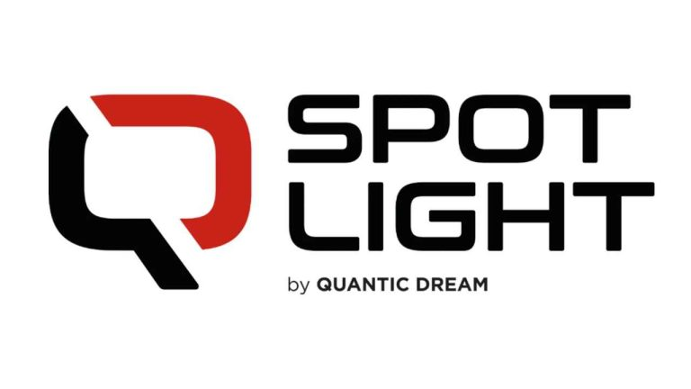Figure 3: Label d'édition Spotlight by Quantic Dream

Controverses et justice :
Bien que reconnu pour son innovation, Quantic Dream a également été au cœur de plusieurs polémiques. En 2018, des enquêtes accusent le studio de pratiques managériales toxiques. Quantic Dream s’est défendu en justice, perdant toutefois plusieurs procès contre des médias tels que Le Monde et Mediapart. Malgré ces controverses, le studio continue de produire des jeux plébiscités par les joueurs et de recevoir des récompenses internationales, notamment des BAFTA (British Academy of Film and Television Arts) qui sont considérées comme l’une des distinctions les plus prestigieuses dans les secteurs du cinéma, de la télévision et du jeu vidéo.

Fonctionnement (Quentin)
- studio => un éditeur qui paye pour le dev
- éditeur => d’où viennent les fonds ?

Réalisations (Quentin)

Œuvres
((Petite introduction avec jeux dévellopé mais aussi édité))
((Ajouter des images))
((utiliser bas de page que pour les définitions et non les ressources => sitographies, annexe))
((ajouter décalage en début de paragraphes))

Développé par Quantic Dream

Omikron : The Nomad Souls
Omikron : The Nomad Souls est le premier jeu développé par Quantic Dream. Sortie en 1999 sur Windows, celui-ci sera porté sur Dreamcast en 2000. C’est un jeu d’action-aventure dans lequel l’aspect narratif a une place importante. C’est en 1994 que David Cage commence à travailler sur le scenario du jeu et en 1997 qu’il signe le contrat d’édition avec Eidos Interactive. De par son originalité et l’importance apportée à l’aspect artistique (musique, narration), Omikron : The Nomad Souls installe Quantic Dream dans le paysage vidéoludique français. En effet, malgré une maniabilité et un gameplay décevant, les musiques composées par le célèbre David Bowie et Reeves Gabrels ont marqué l’esprit des joueurs. Il s’écoule à 600 000 exemplaires et ne représente donc pas un gros succès commercial.

Fahrenheit
Sorti en 2005 et publié par Atari, Fahrenheit est un jeu d’aventure pour lequel l’aspect narratif est là encore au cœur du jeu. Cette fois-ci, une attention particulière est apporté à la mise en scène. Quantic Dream innove au niveau du gameplay en ajoutant un aspect psychologique, en effet la santé mentale du personnage a un impact et modifie son comportement. Une grosse importance a été accordé au doublage, en effet, il y a notamment les voix françaises de Will Smith, Keanu Reeves et Angelina Jolie. On remarque déjà avec ce second jeu que Quantic Dream se spécialise dans les jeux narratifs. Avec Fahrenheit Quantic Dream fait légèrement mieux que précédemment avec plus d’un million d’exemplaires vendu.

Heavy Rain
((image => https://youtu.be/l1tO_Z_CYxw?t=17221 ET celui sur le site))
((Italique plutôt que guillemets pour le nom des jeux))
Suite au succès de leurs précédant jeu, le studio s’accorda deux ans de pause durant lesquelles ils travaillèrent sur de petits projets, laboratoires, concernant leur moteur de jeu pour la Playstation 3. C’est donc en 2010 après trois ans de développement que sort Heavy Rain sur Playstation 3. Fort de son succès, il sera par la suite porté sur Playstation 4 en 2015 et Windows en 2019. Édité par Sony Computer Entertainment, le studio passe un cap et produit cette fois-ci un film interactif. Ici, la narration et l’immersion est plus que jamais au cœur du projet, au détriment du gameplay. En effet, celui-ci est composé uniquement de QTE qui permet au joueur de prendre des décisions impactant l’histoire. Ici aussi, l’immersion est primordiale pour que ces décisions et leurs conséquences implique émotionnellement le joueur. Le studio s’améliore là encore avec plus de 4,5 millions de ventes comptabilisé en 2017.

Beyond : Two Souls
Les succès précédant conforte Quantic Dream dans une position de leader dans le domaine des jeux narratifs et leur permettent notamment d’engager les célèbres acteurs Elliot Page et Willem Dafoe pour le nouveau jeu Beyond : Two Souls sortie en 2013 sur Playstation 3. Dans ce jeu, Quantic Dream continue d’exceller au niveau de la narration et raconte l’histoire sombre d’une jeune femme possédant des pouvoirs surnaturels.
Néanmoins, cette fois-ci, le gameplay est de nouveau mis en avant, en effet, ce jeu est catégorisé film interactif mais aussi jeu d’action-aventure. Le gameplay est composé de 2 parties :
- La première correspond à contrôler le personnage principal, on peut donc se déplacer, interagir avec l’environnement et réagir à des QTE.
- La deuxième partie correspond à ces capacités surnaturelles. Dans ce mode de jeu, la caméra se détache du personnage principal et le joueur peut donc se déplacer librement. Il peut donc traverser des murs, déplacer des objets ou même prendre le contrôle d’autres personnages.
La qualité narrative associée à cette mécanique de jeu innovante sont les raisons du succès commercial du jeu, entraînant les années suivantes un portage sur Playstation 4 et Windows.
Néanmoins, avec 580 000 exemplaires vendues uniquement après sa cinquième semaine de commercialisations contre 974 000 exemplaires dans la même situation pour leur jeu précédant, Quantic Dream n’améliore pas ces ventes cette fois-ci. Celle-ci atteint tout de même 2.8 millions en juillet 2018.

Detroit : Become Human
Édité par Sony Interactive Entertainment, Detroit : Become Human sort en 2018 sur Playstation 4. C’est un jeu de science-fiction et action-aventure qui se déroule dans un univers ou les robots humanoïdes partagent le quotidien des êtres humains en étant à leurs services. Quantic Dream a su utiliser l’expérience acquise durant les précédents développements pour produire ce jeu à embranchements narratifs dans lequel l’histoire poignante à su marquer l’esprit des joueurs. C’est ainsi le plus gros succès du studio avec plus de dix millions de copies vendue à la date du 7 octobre 2024.

Star Wars Eclipse
Grâce à leurs succès précédents et à la crédibilité acquise, Quantic Dream a établi un partenariat avec Disney et Lucasfilm, et travaille actuellement sur leur nouveau jeu intitulé Star Wars Eclipse. La sortie du jeu est prévu vers 2027 et aura un impact important vis-à-vis de l’image du studio. En effet, avec leurs précédents succès Detroit : Become Human les attentes du public, concernant un jeu Star Wars d’autant plus, sont élevées.
On remarque que pour ces studios qui ne développent pas de jeu de façon parallèle et dont les sorties sont très espacées dans le temps, le succès commercial de chacun des jeux est très important pour l’entreprise.

Spotlight by Quantic Dream
En 2019, Quantic Dream décide d’autopublier les portages sur Windows de Heavy Rain, Beyond : Two Souls et Detroit : Become Human. Suite à cela, la création du label « Spotlight by Quantic Dream » permet à l’entreprise de se positionner en tant qu’éditeur. Quantic Dream a donc, via son label d’édition tiers, travaillé sur 4 projets dont les dates de sorties se situe entre 2019 et 2024. Ces quatre jeux, ont été reçus très positivement par le public. Les ventes sont relativement faibles en comparaison avec celles de Quantic Dream, toutefois, ce sont des petits studios et les ventes sont donc cohérentes.

Savoir-faire de l’entreprise
Entreprise datant de plus de 27 ans, Quantic Dream a su développer son savoir-faire notamment lié à la narration et à la capture de mouvements.

Narration
Le savoir-faire du studio dans la narration provient des apprentissages liés à toutes les œuvres réalisées. Chaque jeu développé par le studio a permis d’aborder un angle différent avec plus ou moins d’innovation du côté du gameplay ou de la narration. Certains comme Heavy Rain était basé sur la narration principalement alors que d’autres tel que Beyond : Two Souls avaient un gameplay plus riche.
Detroit Become Human est considéré comme le jeu dans lequel le studio à réussi à mettre en œuvre toutes ses qualités, et est donc en quelque sorte le résultat de toutes ces années d’expériences.
Ce savoir-faire est inégalé parmi la concurrence, en effet aucun autre studio n’a un tel palmarès en matière de jeux narratifs. On peut aussi noter une certaine constance concernant l’équipe de développement avec notamment David Cage en tant que réalisateur sur tous les projets.

Capture de mouvements
Quantic Dream a utilisé la technologie de capture de mouvements pour tous ses jeux. De ce fait, il a acquis une certaines expériences dans le domaine et possède l’un des studios de capture de mouvement les plus avancés technologiquement en Europe. Stratégiquement situé en plein de cœur de Paris, le studio de capture de mouvements de Quantic Dream est disponible à la location. Plus qu’une source de revenus supplémentaire, celui-ci permet à l’entreprise d’étendre son impact dans le milieu mais aussi de nouer des relations commerciales avec d’autres acteurs tels queUbisoft, Arkane et Dontnod par exemples.

Concurrents (Quentin)
- listing france / international
- specifique jeux naratifs

Résultats

Prix et nominations (Ethan)
Depuis 1999, Quantic Dream a toujours su créer des jeux appréciés par la critique, mais cela ne lui permit d’obtenir des awards à l’échelle nationale. En 2010, Heavy Rain fut nominé au Spike Game Award dans la catégorie meilleure graphique mais finira à la seconde place. En 2013, Beyond: Two Souls fut nommé et récompensé catégorie par deux awards lors de la première cérémonie des Ping Award, dans la catégorie de la meilleure innovation et des meilleurs graphismes, Cependant, le jeu fut plutôt mal accueilli par les critiques et la presse. En 2018, Quantic Dream sort alors ce qui sera son plus grand succès, Detroit: Become Human, Le jeu ne reçut aucune récompense à l'international malgré 3 nominations au Game Award de 2018 dans les catégories "meilleures performances d'acteur de Connor par Bryan Dechart", "Meilleure Narration" et "Meilleure réalisation". Néanmoins, au Ping Award, le jeu fait sensation, sur ces 3 nominations dans les catégories de la meilleure bande son, des meilleurs graphismes et du meilleur jeu sur console, Le jeu en remporta 2 et finira récompensé du meilleur jeu de l'année ainsi qu'un awards d'honneur pour david Cage le président de Quantic Dream. On peut donc constater que les investissements de l'entreprise dans la capture de mouvement et dans leurs moteurs de jeu est bénéfique

Évolutions des résultats financiers (Ethan)
Quantic Dream est une entreprise majeure dans l’industrie du jeu vidéo en France. Elle est également une entreprise qui crée de l’emploi. En 2021, elle possédait 180 salariés et recherche activement de nouveaux profile. Quantic Dream augmente sa masse salariale de manière notable avec 13.6 M en 2021 ce qui mon une croissance significative.
Depuis sa création en 1997, Quantic Dream a su créer des jeux bien accueillis par les critiques ce qui permit au studio de fonder une certaine notoriété. C’est à partir de 2010 avec la sortie d'Heavy Rain que le studio se développe, le jeu étant un succès vendu a plus de 5 Millions d’exemplaires. Il permit au studio de se fonder une base financière solide et de consolider sa réputation. C’est à partir de 2018 avec la sortie de Detroit : Become Human que le studio connut un réel succès. En effet le jeu est très bien accueilli par la critique. Il dépassa les 10 millions d’unités vendu en 2024 ce qui est encore aujourd’hui le titre le plus vendu du studio. En 2019 le Studio se diversifie et rompt son contrat d’exclusivité avec Sony pour accepter une prise de participation de NetEase. La même année, Quantic Dream conclut un contrat avec Epic Games. Le studio devient alors indépendant en 2019. En 2021, elle obtient un chiffre d’affaires de 10.8 millions d’euros, ce qui représente une légère baisse par rapport à 2020 avec 12.5 millions d’euros. Cependant elle réalise une marge record de 51.9% en 2021. Ce qui permet a l’entreprise d’avoir 39.2 millions d’euros en fonds propre.
Depuis 2015, le marché du jeu vidéo se porte très bien mais n’augmente plus depuis 2019 et augmente d’environ 9 % par an notamment avec l’arrivée des « game as service » ou « jeux service » en français dont le plus connu est Fortnite. Le marché du jeu vidéo représentait en 2023 environ 187 milliards de dollars.
Si nous nous fions aux chiffres disponibles sur Quantic Dream, l’entreprise suit le marché, en effet son chiffre d’affaires a été divisé par deux entre 2017 et 2018 ce qui représente une baisse plus que significative. En 2019 l’entreprise réalisera sa première grande levée de fonds de 4 millions d’euros ce qui lui permit de rester stable avec des ventes continue de Detroit : Become Human. Selon les derniers chiffres, le chiffre d’affaires de Quantic Dream a chuté de 23 % entre 2020 et 2021, le résultat net lui, reste stable depuis 2019 à environ 5,5 Millions. De plus l’entreprise NetEase a fait l’acquisition du studio en 2022 pour près de 100 millions d’euros

Studios

Organigramme (Gabin)

Rôles (Quentin)
- en général dans un studio de dev (dev, artiste, ingénieur son, designer, …)
- spécifique si possible

Salariés (Ethan)
La masse salariale a subi des baisses notamment à cause du Covid-19 passant de 188 à 115, Une baisse qui sera compensée dans le temps puisque entre 2019 et 2021, le nombre d’employés est monté à 180 et a certainement encore grimpé avec la création du studio de Montréal.
Selon MTPEI, elle a un index d’égalité professionnelle de 69 jusqu’à 90 et enfin 90 en 2024. Cet index prend en compte l’écart de rémunération en hommes et femme qui est notée 35 sur 40. Tout comme le taux d’augmentation qui est resté le même depuis le départ avec également 35 sur 40. Pour finir les retours de congés maternité ainsi que les hautes rémunérations sont respectivement notées à 15 sur 15 et 5 sur 10 malgré une note de 10 en 2022. Quantic Dream s’inscrit donc dans une démarche d’expansion en matière de masse salariale ainsi que du respect de l’égalité professionnelle permettant a l’entreprise de profiter a l’entreprise d’avoir un environnement inclusif et équitable.

Culture d’entreprise (Kheira)
https://www.quanticdream.com/fr/our-work-environment
- faire l’oppostition entre les promesses présentes nottament sur le site /= procès pour env travail toxique
- plainte / environnement de travail toxiques
- confiance / crédibilité du studio permet de prendre son temps pour sortir les jeux | pas de pression de produire bcp mais focus sur la qualité

Engagement écologique (Gabin)

Under the Waves
Le jeu "Under the Waves" se déroule dans les profondeurs de l’océan, où le protagoniste explore un monde sous-marin tout en étant confronté à des questions introspectives et environnementales. Plus qu’une simple aventure narrative, le jeu se concentre sur les conséquences des actions humaines sur les écosystèmes marins, notamment la pollution des océans et l’exploitation des ressources sous-marines.
L’éditeur Quantic Dream, en partenariat avec des ONG environnementales comme Surfrider Foundation Europe, s’est servi du lancement de "Under the Waves" pour sensibiliser à l’urgence de la protection des océans. Ce partenariat a permis de mener la campagne publicitaire du jeu en lien avec différentes activité pour sensibiliser à l’écologie comme des campagnes de nettoyage des plages et de sensibilisation au recyclage des déchets plastiques. Quantic Dream s’est alors engagé à utiliser la visibilité offerte par le jeu pour éduquer les joueurs à la sauvegarde de l’environnement marin et aux efforts nécessaires pour lutter contre la pollution.

Mesures concrètes
Quantic Dream a pris plusieurs initiatives pour réduire l’impact environnemental de ses activités, tout en s’engageant à travers le message de "Under the Waves".
Cela inclut notamment des partenariats avec des ONG environnementales : La collaboration avec Surfrider Foundation Europe montre une volonté de s’impliquer activement dans la protection des océans. En plus de la sensibilisation, des actions concrètes comme des nettoyages de plages ont été organisées en lien avec la sortie du jeu.
Quantic Dream s’efforce de réduire son impact environnemental, notamment en optimisant la consommation d’énergie et la gestion des ressources dans ses bureaux. Bien que l’entreprise ne publie pas de détails précis sur chaque initiative, elle adopte des pratiques alignées avec les standards de durabilité du secteur. Cela inclut des efforts pour rendre les espaces de travail plus efficaces énergétiquement et pour intégrer des méthodes de développement de jeux respectueuses de l’environnement.

Conclusion (Kheira)

Tables des illustrations et figures

Sitographie
Auteur inconnu, « David Cage », wikipedia.org, 19/03/2007 [consulté le 10 octobre 2024].
Disponible à l’adresse : https://fr.wikipedia.org/wiki/David_Cage
Cet article nous est apparu pertinent car il présente des informations assez complètes sur la vie de David Cage que l’on peut relier à l’histoire de Quantic Dream puisqu’il en est le fondateur. En effet, on peut relier sa carrière professionnelle à l’évolution de l’entreprise puisqu’il y occupe une grande part.

Quantic Dream, « SPOTLIGHT », Quantic Dream, 2019 [consulté le 10 octobre 2024].
Disponible à l’adresse : https://www.quanticdream.com/fr/spotlight
Cette page appartient directement à Quantic Dream, donc elle constitue une source primaire fiable concernant les informations officielles de l’entreprise donc ici, concernant l’explication de son label spotlight.

Auteur inconnu, « Quantic Dream », wikipedia.org, 15/10/2005 [consulté le 10 octobre 2024].
Disponible à l’adresse : https://fr.wikipedia.org/wiki/Quantic_Dream
Cet article s’est avéré pertinent et complet pour expliquer qui est Quantic Dream, son histoire et les controverses liées aux conditions de travail des employés de l’entreprise.

Sommaire des annexes
Annexe

Le gameplay regroupe les caractéristiques d’un jeu vidéo liée à la façon dont on y joue (Quelles sont les actions disponibles et comment les réaliser)
Un QTE (Quick Time Event) est un élément de gameplay permettant au joueur de prendre une décision en réalisant une action, par exemple appuyer sur une touche, incliner la manette ou même ne plus la bouger.
Post Facebook datant du 31 mars 2017 provenant du compte officiel de Quantic Dream : https://www.facebook.com/100044613241450/posts/1412394988840735/
https://gamingbolt.com/beyond-two-souls-sold-2-8-million-copies
https://www.gamereactor.eu/beyond-two-souls-reportedly-sold-28-million-copies-so-far/
Post de Guillaume de Fondaumière, Directeur Général de Quantic Dream, le 07 octobre 2024 : https://x.com/GdeFondaumiere/status/1843335782947532811
La capture de mouvements (ou motion capture) est une technologie qui permet d’enregistrer la position et la rotation d’un corps dans un environnement 3D. Il permet aussi d’enregistrer les expressions faciales des acteurs dans le but de pouvoir retranscrire les scènes numériquement de la façon la plus fidèle possible.

